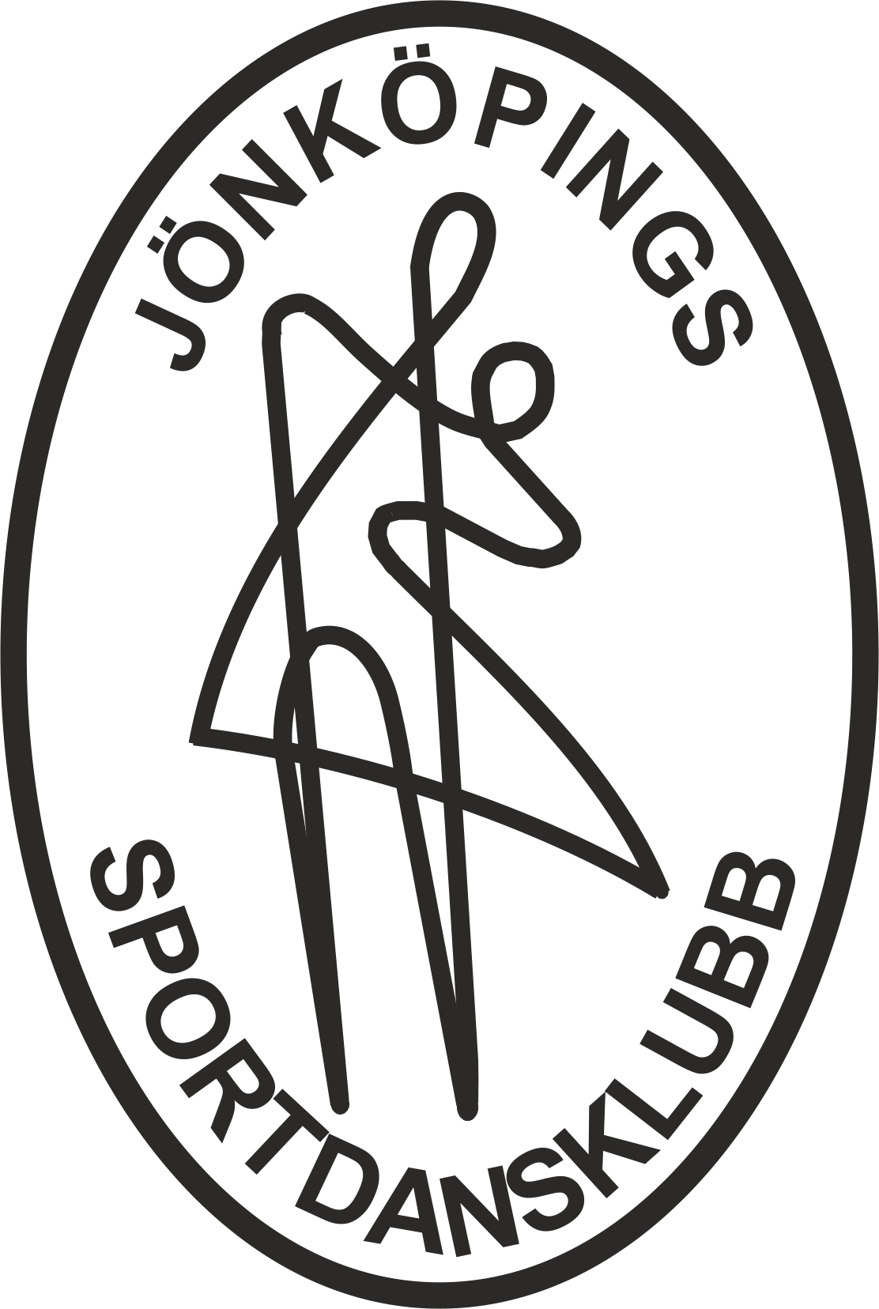

***Jönköpings Sportdansklubb***  
kallar till  
  
**ÅrsmöteSöndagen 30 mars 2025 kl 11.00  
på Quality Hotel Match**

Vi bjuder på lunch i samband med årsmötet.

Motioner ska vara styrelsen tillhanda   
senast den 1 mars.

Årsmöteshandlingar finns tillgängliga i   
klubblokalen en vecka innan årsmötet

Din anmälan samt ev specialkost till årsmötet anmäls via

***hemsidan/våra kurser/anmälan/ under rubrik Information***

senast den 15 mars 2025

**Välkomna till årsmötet! *Jönköpings Sportdansklubb***